Co nowego w roku szkolnym 2023/2024? Najważniejsze zmiany
30.08.2023
Otwarcie pierwszych Branżowych Centrów Umiejętności, wprowadzenie nowego przedmiotu biznes i zarządzenie, kontynuacja i rozwój programu „Laboratoria Przyszłości” w szkołach ponadpodstawowych, mLegitymacje szkolne, bezpłatne laptopy dla uczniów i nauczycieli szkoły podstawowej, włączenie gier edukacyjnych do podstawy programowej – to tylko wybrane zmiany, które zaczną obowiązywać w nowym roku szkolnym 2023/2024. Nauczyciele otrzymają także specjalną nagrodę z okazji 250-lecia powołania Komisji Edukacji Narodowej w wysokości 1125 zł. Najważniejsze zmiany w nowym roku szkolnym przedstawiło kierownictwo MEiN podczas wspólnej konferencji prasowej.

– Zaczynamy zatem rok szkolny 4 września pełni optymizmu, że będzie to rok rzeczywiście bardzo pomyślny i dla uczniów, i dla ich rodziców, i dla nauczycieli – powiedział Minister Edukacji i Nauki.
Podczas konferencji prasowej z udziałem kierownictwa MEiN minister Przemysław Czarnek zapowiedział kontynuację takich programów jak: „WF z AWF”, „Laboratoria Przyszłości”, „Poznaj Polskę”, Mobilne Laboratoria Przyszłości. Zaznaczył, że w roku szkolnym 2023/2024 powstaną pierwsze Branżowe Centra Umiejętności, a uczniowie I klas szkół ponadpodstawowych będą uczyli się nowego przedmiotu biznes i zarządzanie. Z kolei czwartoklasiści otrzymają bezpłatne laptopy, a nauczyciele bony w wysokości 2,5 tys. zł na zakup sprzętu komputerowego.
Szef MEiN zapowiedział, że rok 2024 będzie kolejnym rokiem z rekordowym wzrostem subwencji oświatowej.

Rok szkolny 2023/2024
4 września nowy rok szkolny rozpocznie 1,46 mln przedszkolaków, 4,66 mln uczniów oraz 326 tys. osób dorosłych. Zajęcia dydaktyczne zakończą się 21 czerwca 2024 r. Ferie zimowe – kolejno w 4 turach dla poszczególnych województw – potrwają od 15 stycznia do 25 lutego 2024 r.

Kompetencje przyszłości
Jednym z priorytetów Ministerstwa Edukacji i Nauki jest jak najlepsze przygotowanie młodych ludzi do sprawnego funkcjonowania w dynamicznie zmieniającej się rzeczywistości. Dbamy o to, aby uczniowie zdobywali kompetencje, które pozwolą im efektywnie rozwijać się, a także odnaleźć się na rynku pracy po zakończonej edukacji. Stwarzamy przestrzeń kreatywnego tworzenia, eksperymentowania, rozbudzania ciekawości i odkrywania talentów.
Zmieniamy oblicze polskiej szkoły. Wprowadzamy kolejne programy i przedsięwzięcia edukacyjne, które nie tylko w sposób teoretyczny, ale przede wszystkim praktyczny przygotowują uczniów do dorosłego życia i dają solidną podstawę do dalszej nauki i rozwoju kariery zawodowej. Wszystko po to, aby uczniowie mogli doskonalić swoje talenty, w nowoczesny sposób prezentować zdobytą wiedzę i rozwijać kompetencje przyszłości.
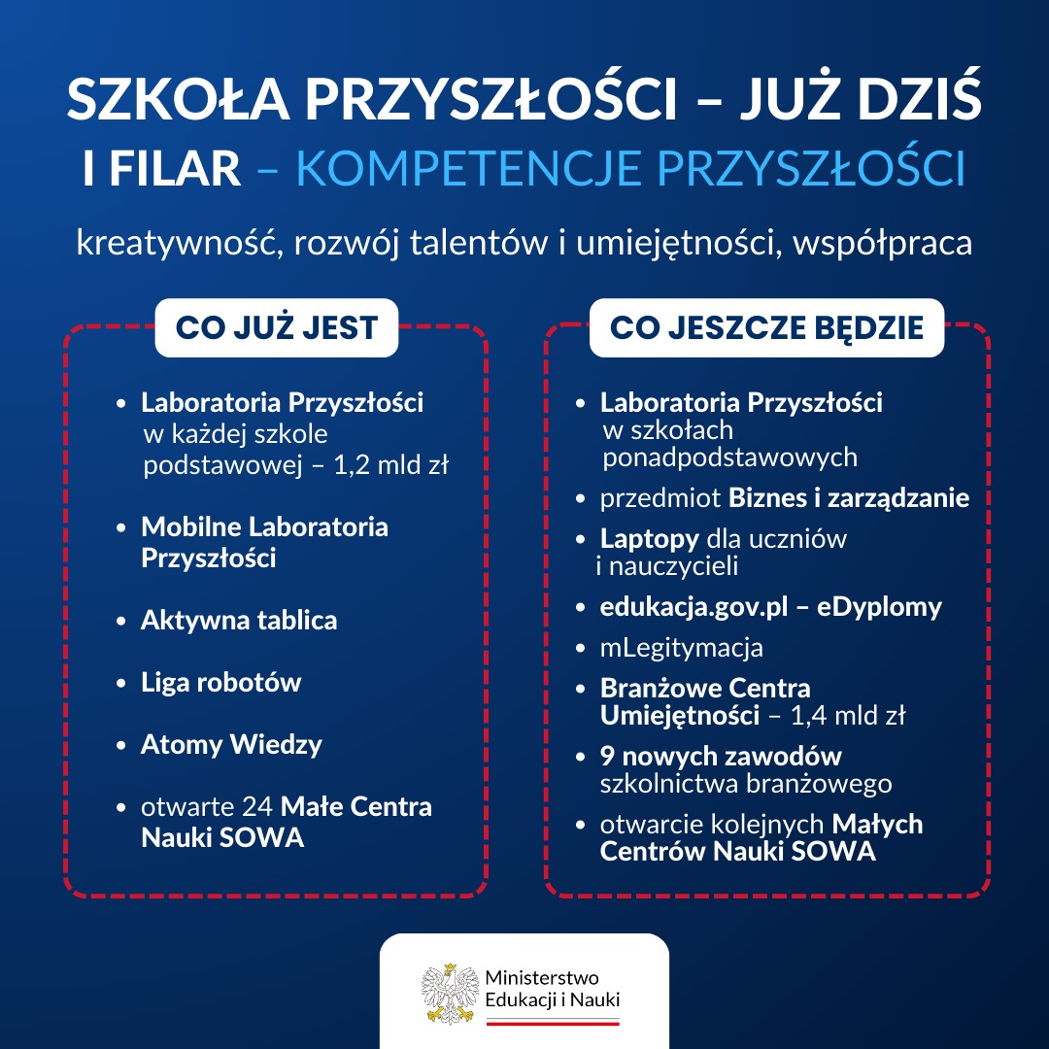
- Wirtualne Laboratoria Przyszłości w każdej szkole ponadpodstawowej
To kontynuacja programu „Laboratoria Przyszłości” w szkołach ponadpodstawowych. Do tej pory na największą inwestycję w nowoczesną edukację przeznaczyliśmy 1,2 mld zł. Dzięki niej ponad 3,2 mln uczniów w ponad 15 tys. szkół podstawowych może korzystać z drukarek 3D, mikrokontrolerów, nowoczesnych lutownic, sprzętu do nagrań, okularów VR, robotów, narzędzi technicznych, mikroskopów, teleskopów, sprzętu kulinarnego i wielu innych nowoczesnych pomocy dydaktycznych.
Teraz czas na szkoły ponadpodstawowe. Obecnie trwa pilotażowy projekt Wirtualne Laboratoria Przyszłości. Dzięki niemu już wkrótce uczniowie szkół ponadpodstawowych zyskają dostęp do najnowocześniejszego, profesjonalnego oprogramowania oraz dużych mocy obliczeniowych.
Wirtualne Laboratoria Przyszłości to:
- darmowy dostęp do najnowszego, profesjonalnego oprogramowania,
- duże moce obliczeniowe do użytku edukacyjnego,
- indywidualna przestrzeń dla każdego ucznia i nauczyciela.
- Biznes i zarządzanie – nowy przedmiot w szkołach ponadpodstawowych
Od 1 września 2023 r. biznes i zarządzanie zastąpi podstawy przedsiębiorczości. To nie tylko nowa nazwa przedmiotu, ale przede wszystkim zmiana o charakterze jakościowym. Dzięki niej podczas zajęć lekcyjnych uczniowie szkół ponadpodstawowych będą poznawali i omawiali zagadnienia, które do tej pory nie były obecne w edukacji szkolnej.
Szczególny nacisk w ramach biznesu i zarządzania będzie położony na pracę w grupach, business case study oraz rozwijanie kompetencji liderskich. Te zagadnienia to odpowiedź na wzywania współczesnego świata, wynikające m.in. z rozwoju nowych technologii czy przemian społeczno-gospodarczych.
Ich obecność w edukacji szkolnej pozwoli młodym ludziom lepiej przygotować się do podjęcia przyszłych ról zawodowych i rozwijać kompetencje określane mianem 4K, czyli kreatywność, kooperacja, komunikacja i krytyczne myślenie. Są to kompetencje niezbędne do sprawnego funkcjonowania w realiach XXI wieku, w dynamicznie zmieniającym się świecie.
Biznesu i zarządzania będą uczyli się uczniowie liceum ogólnokształcącego, technikum i branżowej szkoły I stopnia w wymiarze 2 godzin tygodniowo w cyklu kształcenia. Przedmiot będzie również możliwy do realizacji w liceum ogólnokształcącym i technikum w zakresie rozszerzonym jako jeden z przedmiotów do wyboru przez uczniów w wymiarze 8 godzin tygodniowo w cyklu kształcenia.
W konsekwencji absolwenci liceum ogólnokształcącego, począwszy od roku szkolnego 2026/2027, będą mogli również przystąpić do egzaminu maturalnego z tego przedmiotu na poziomie rozszerzonym (rok później absolwenci 5-letniego technikum).
W ramach zakresu podstawowego, który będzie obligatoryjny dla każdego ucznia szkoły ponadpodstawowej, będą osiągane efekty kształcenia związane głównie z kształtowaniem kompetencji przedsiębiorczych (w tym zarządzania sobą i finansami osobistymi) oraz podstawowymi umiejętnościami analizy elementów otoczenia biznesowego pod kątem identyfikacji możliwych szans do uruchomienia własnej działalności gospodarczej, ale też przygotowaniem do wejścia na rynek pracy.
Natomiast efekty kształcenia dla przedmiotu biznes i zarządzanie w zakresie rozszerzonym koncentrują się na opracowaniu planu przedsięwzięcia biznesowego lub społecznego, a następnie realizowaniu projektu zespołowego, co pozwoli pogłębić kompetencje przywódcze (w tym kierowania zespołem projektowym) i umiejętności zarządzania przedsiębiorstwem, a także rozszerzonej analizy otoczenia społeczno-gospodarczego w dynamicznie zmieniającej się rzeczywistości.
Nowego przedmiotu będą mogli uczyć nauczyciele posiadający kwalifikacje do nauczania podstaw przedsiębiorczości.
W liceum ogólnokształcącym i technikum biznes i zarządzanie będzie nauczany w klasach I i II (przedmiot podstawy przedsiębiorczości był realizowany w klasach II i III). Dyrektorzy szkół, planując te zajęcia, będą mieli dużą elastyczność. Będzie można realizować je tylko w klasie I albo tylko w klasie II, przy czym kluczowe jest zachowanie określonego wymiaru godzin na realizację tego przedmiotu w zakresie podstawowym w czteroletnim (w liceum ogólnokształcącym) lub pięcioletnim (w technikum) okresie nauczania, tj. 2 godziny tygodniowo.
Dla zakresu rozszerzonego tego przedmiotu w liceum ogólnokształcącym oraz technikum przewidzianych jest 8 godzin tygodniowo w okresie nauczania.
W przypadku liceum ogólnokształcącego dla dorosłych prowadzącego zajęcia w formie stacjonarnej i zaocznej przedmiot biznes i zarządzanie został dodany do katalogu przedmiotów, które mogą być realizowane w zakresie rozszerzonym w wymiarze odpowiednio 6 godzin tygodniowo i 108 godzin w czteroletnim okresie nauczania.
W przypadku branżowej szkoły I stopnia przedmiot będzie nauczany w klasie I w wymiarze 2 godzin tygodniowo.
- Laptopy dla uczniów i nauczycieli
Wspieramy rozwój kompetencji cyfrowych uczniów i nauczycieli. Już we wrześniu bezpłatne laptopy otrzymają wszyscy uczniowie klas IV szkół podstawowych. Z kolei w październiku startuje program „Laptop dla nauczyciela”.
Sprzęt, który trafi do uczniów, będzie miał zainstalowany system operacyjny i dostęp do bezpłatnego pakietu biurowego. Rodzice i szkoła będą mogli zdecydować o instalacji dodatkowego oprogramowania. W ramach programu „Laptop dla ucznia” zagwarantujemy także dostęp do dodatkowych materiałów edukacyjnych i bezpłatnych wersji elektronicznych podręczników. Sprzęt zostanie objęty 36-miesięczną gwarancją, która zakłada obowiązek reakcji dostawcy w ciągu jednego dnia od zgłoszenia awarii.
W październiku rusza także program „Laptop dla nauczyciela”, w ramach którego nauczyciele otrzymają bony o wartości 2,5 tys. zł na zakup sprzętu komputerowego – będą mogli kupić dowolny sprzęt spełniający wymogi opisane w rozporządzeniu Ministra Edukacji i Nauki. Zainteresowani będą także mieli możliwość dopłacenia do droższego modelu sprzętu – w tym przypadku wartość bonu pomniejszy cenę zakupu. Korzystanie z nowoczesnego sprzętu pozwoli nauczycielom na skuteczniejszą realizację podstawy programowej, urozmaicanie prowadzonych lekcji, poszerzanie wiedzy i rozwój kompetencji cyfrowych.
- Edukacja.gov.pl – portal edukacji i nauki
W roku szkolnym 2023/2024 będziemy rozwijać serwis edukacja.gov.pl, aby jak najlepiej odpowiadał na oczekiwania użytkowników. Już istnieje informacyjna część portalu. Wkrótce każdy będzie mógł otworzyć swoje konto edukacyjne, które będzie zawierało dokumenty związane z edukacją, a we wrześniu w serwisie pojawi się całkiem nowe narzędzie – Nawigator Edukacji, czyli zaawansowana wyszukiwarka studiów. Jego zadaniem będzie wsparcie uczniów szkół ponadpodstawowych w świadomym i w pełni przemyślanym wyborze kolejnych etapów kształcenia.
Edukacja.gov.pl to program cyfrowych zmian w edukacji. Są one inicjowane przez badanie potrzeb uczestników procesu edukacji i nauki w Polsce. Na podstawie wyników badań zostały stworzone narzędzia cyfrowe odpowiadające na potrzeby odbiorców. Portal będzie oferował możliwość załatwiania spraw związanych z edukacją online (dostęp do informacji, kontakt ze szkołą, cyfrowe podpisywanie dokumentów).
- mLegitymacje szkolne
W roku szkolnym 2023/2024 uczniowie szkół podstawowych i ponadpodstawowych oprócz tradycyjnych legitymacji w postaci papierowej lub plastikowej karty będą mogli pobrać mLegitymację szkolną na swój telefon komórkowy. Umożliwiła to ustawa o aplikacji mObywatel. mLegitymacja szkolna nie będzie – tak jak dotychczas – wydawana na wniosek pełnoletniego ucznia lub rodziców niepełnoletniego ucznia. Szkoły będą zobowiązane do wydawania uczniom legitymacji szkolnej także w postaci dokumentu mobilnego. mLegitymacja szkolna będzie wydawana pełnoletniemu uczniowi, a uczniowi niepełnoletniemu – jeżeli rodzice tego ucznia nie wyrazili sprzeciwu.
- Otwarcie kolejnych Małych Centrów Nauki SOWA
Tworzymy ogólnopolską sieć lokalnych centrów nauki. Promujemy w nich innowacyjne podejście praktykowane przez Centrum Nauki Kopernik, które opiera się na nauce przez eksperymentowanie. Każde dziecko może zdobywać nową wiedzę, eksperymentować i odkrywać zjawiska otaczającego nas świata blisko domu i szkoły. SOWY funkcjonują przy istniejących już instytucjach kultury oraz instytucjach naukowo-oświatowych, tj. domach kultury, bibliotekach czy muzeach.
Obecnie w całej Polsce mamy 24 takie placówki. W najbliższym roku szkolnym planujemy otwarcie kolejnych ośmiu.
- Branżowe Centra Umiejętności – nowa jakość szkolnictwa zawodowego
Wśród kompetencji przyszłości ważne miejsce zajmują także umiejętności zawodowe. Zmieniamy oblicze szkolnictwa branżowego i technicznego i przygotowujemy specjalistów na potrzeby nowoczesnej gospodarki, wspierając w ten sposób rozwój naszego kraju. Obecnie rozpoczęliśmy kolejny etap reformy kształcenia zawodowego – utworzenie 120 Branżowych Centrów Umiejętności (BCU). Będą to zupełnie nowe placówki w systemie oświaty łączące działalność szkół, uczelni i branż.
W roku szkolnym 2023/2024 powstaną pierwsze BCU wyłonione w konkursie „Utworzenie i wsparcie funkcjonowania 120 branżowych centrów umiejętności (BCU), realizujących koncepcję centrów doskonałości zawodowej (CoVEs)”. Konkurs jest realizowany w ramach Krajowego Planu Odbudowy i Zwiększania Odporności, ale obecnie jest prefinansowany ze środków krajowych pochodzących z Polskiego Funduszu Rozwoju. Wartość projektu to ponad 1,4 mld zł.
BCU będą zaawansowanymi technologicznie i ukierunkowanymi branżowo placówkami kształcenia, szkolenia i egzaminowania i będą się specjalizowały w danej dziedzinie gospodarki. Placówki te będą miały charakter przekrojowy i uzupełnią istniejącą ofertę kształcenia zawodowego na poziomie szkolnictwa ponadpodstawowego i szkolnictwa wyższego.
Oferta BCU będzie skierowana do szerokiego grona odbiorców, w szczególności do uczniów, studentów, doktorantów, nauczycieli, nauczycieli akademickich oraz pracowników, w obszarze danej dziedziny zawodowej. Centra będą prowadziły działalność: edukacyjno-szkoleniową, wspierającą współpracę szkół, placówek i uczelni z pracodawcami, innowacyjno-rozwojową, wspierającą realizację doradztwa zawodowego.
25 września zakończy się III konkurs na utworzenie Branżowych Centrów Umiejętności. W ramach dwóch pierwszych naborów zakwalifikowano do finansowania 89 wniosków. Łączna wartość wsparcia tych projektów wyniesie ponad 1 mld zł.
W III kwartale 2023 r. planowane jest wejście w życie przepisów ustawy wprowadzającej do systemu oświaty BCU.
- 9 nowych zawodów szkolnictwa branżowego
Reagujemy na potrzeby pracodawców i stale poszerzamy listę zawodów, w których mogą kształcić się młodzi ludzie. Dzięki tym zmianom absolwenci szkół branżowych i techników dobrze odnajdują się na rynku pracy, zyskując szansę na dobrze płatne i stabilne zatrudnienie.
Od roku szkolnego 2023/2024 szkoły mogą rozpocząć kształcenie w 9 nowych zawodach wprowadzonych w odpowiedzi na potrzeby rynku pracy, tj.: administrator produkcji filmowej i telewizyjnej, animator rynku książki, operator maszyn i urządzeń przemysłu drzewnego (zastępuje dotychczasowy zawód mechanik-operator maszyn do produkcji drzewnej), operator maszyn i urządzeń w gospodarce odpadami, pracownik pomocniczy w gospodarce odpadami, technik animacji filmowej, technik aranżacji wnętrz, technik gospodarki odpadami, technik przemysłu drzewnego.
- Wojewódzkie zespoły koordynacji – wsparcie województw w dostosowaniu oferty kształcenia do potrzeb rynku pracy w regionie
Kolejnym istotnym elementem w kontekście przygotowywania kadr dla nowoczesnej gospodarki jest wspieranie województw w dobrej koordynacji działań związanych z kształtowaniem oferty szkół i zawodów w poszczególnych regionach naszego kraju. Równie ważna jest potrzeba dostosowania oferty kształcenia zarówno w stosunku do dzieci i młodzieży, jak i ludzi dorosłych. Będą temu służyły Wojewódzkie Zespoły Koordynacji ds. kształcenia i szkolenia zawodowego oraz uczenia się przez całe życie.
Zespoły (urzędy marszałkowskie, wojewódzkie urzędy pracy) rozpoczną swoje działania przed końcem III kwartału 2023 r. Na realizację projektów nakierowanych ukierunkowanych na wspieranie polityki edukacyjnej województwa na potrzeby przygotowania kadr dla gospodarki regionu, koordynację regionalnych działań w zakresie doradztwa zawodowego dla uczniów, studentów i osób dorosłych, a także na promocję kształcenia zawodowego oraz idei uczenia się przez całe życie zespoły otrzymają dofinansowanie, które dla każdego regionu wyniesie maksymalnie 21,5 mln zł. Łączny budżet to 344 mln zł. Zaplanowane przez województwa działania analityczne, koordynacyjne i pilotażowe przyczynią się do wdrażania Zintegrowanej Strategii Umiejętności 2030 na poziomie regionalnym.
- Największe zawody szkolnictwa zawodowego – Euroskills Gdańsk 2023
Już 5 września rozpoczną się największe zawody umiejętności branżowych w Europie – Euroskills. Do Gdańska przyjedzie ponad 600 najbardziej utalentowanych uczniów szkół zawodowych z całej Europy, którzy będą rywalizowali w 42 konkurencjach pogrupowanych w sześć kategorii branżowych, takich jak: technologia budowlana, technologia informacyjna i komunikacyjna, transport i logistyka, sztuka i moda, technologia wytwarzania i inżynieria, usługi społeczne. Euroskills to prawdziwe święto szkolnictwa branżowego i szansa, aby przybliżać młodym ludziom perspektywy związane z rozwojem umiejętności zawodowych.
Zawody zorganizuje Fundacja Rozwoju Systemu Edukacji przy wsparciu finansowym Ministerstwa Edukacji i Nauki. Projekt jest współfinansowany ze środków Europejskiego Funduszu Społecznego w ramach Programu Operacyjnego Wiedza Edukacja Rozwój.

Znajomość tradycji i historii
Nasze działania skupiają się również na inspirowaniu młodzieży do poznawania naszej tradycji i najnowszej historii Polski. Aby trafić do młodych ludzi, zdobyć ich uwagę i zaangażowanie, trzeba przemawiać językiem, który znają z wirtualnego świata, odwoływać się do metod i form, które bardziej kojarzą im się z zabawą, rozrywką czy atrakcyjnym sposobem spędzania wolnego czasu. Stąd też programy i przedsięwzięcia, które umożliwiają jeszcze lepsze dotarcie z wiedzą do dzieci i młodzieży. Przedsięwzięcie „Innowacyjna historia” dzięki zastosowaniu technologii VR pozwala młodym ludziom przenieść się do powstańczej Warszawy, a w ramach programu „Poznaj Polskę” możliwe jest poznawanie bogactwa przyrodniczego i kulturowego naszego kraju.
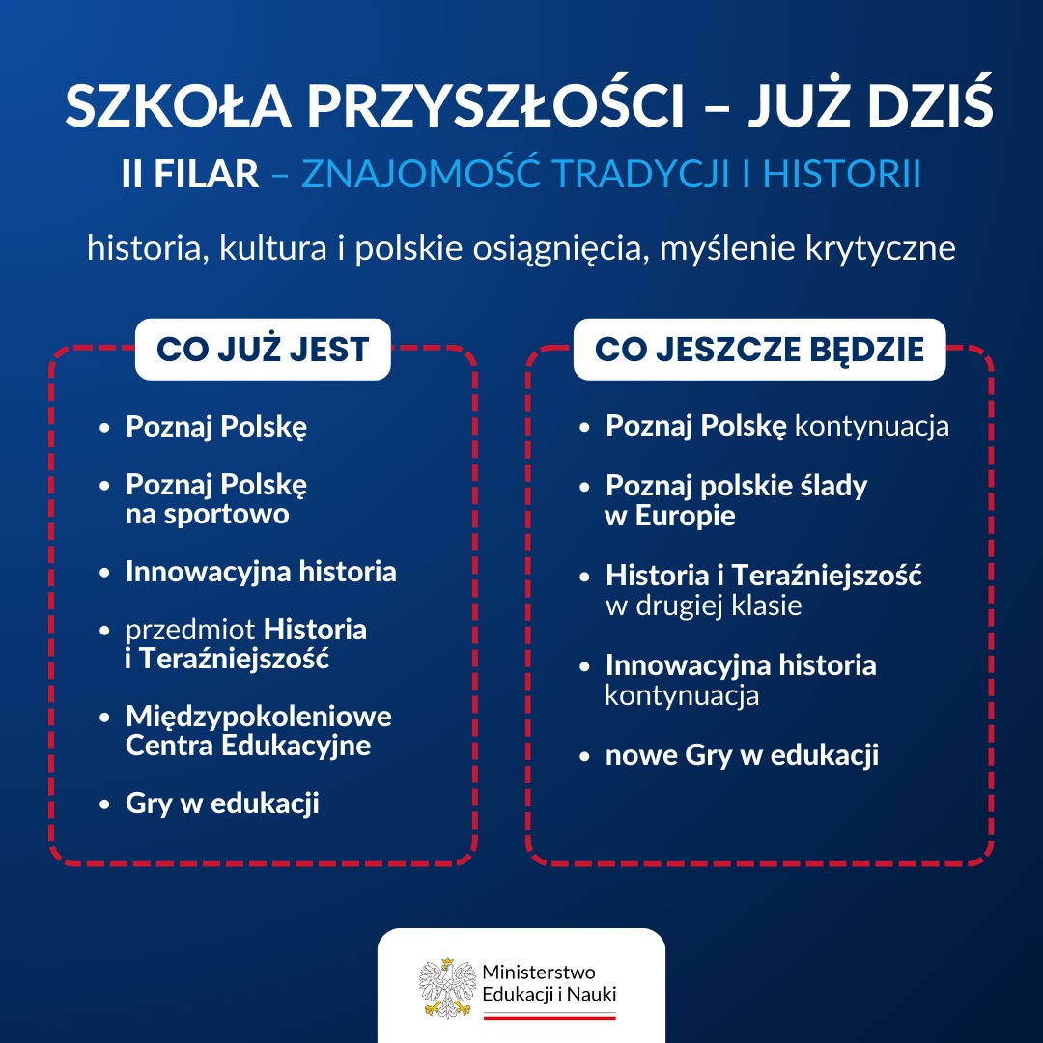

- Kolejna edycja programu „Poznaj Polskę”
W I kwartale 2024 r. zostanie uruchomiona kolejna edycja programu „Poznaj Polskę”. Dotychczas z inicjatywy skorzystało 1 mln uczniów, którzy wyjechali na 22 tys. wycieczek edukacyjnych. Na ten cel przeznaczyliśmy ponad 180 mln zł.
Dzięki środkom z programu młodzi ludzie mogą poznawać istotne miejsca oraz wydarzenia związane z historią Polski, ważne dla naszej pamięci oraz zbiorowej tożsamości. Mogą bezpośrednio doświadczać przeszłości i odkrywać ją w ciekawy sposób.
- „Poznaj polskie ślady w Europie”
Zagraniczne wycieczki do miejsc związanych z działalnością wybitnych Polaków oraz poznawanie zabytków Europy to cenna pomoc dla nauczycieli w realizacji podstawy programowej dla szkół ponadpodstawowych, ale też promocja nowoczesnej edukacji patriotycznej. Umożliwia to program „Poznaj polskie ślady w Europie”. Dzięki tej inicjatywie 78 szkół otrzyma dofinansowanie na wyjazdy do różnych miejsc w Europie, dzięki którym będą mogli poznawać zabytki polskiej kultury i ślady działalności wybitnych Polaków.
- Historia i teraźniejszość
To już kolejny rok, w którym uczniowie szkół ponadpodstawowych będą uczyli się historii i teraźniejszości. Treści z tego przedmiotu obejmują zagadnienia z najnowszej historii Polski i świata do 2015 r.
Historia i teraźniejszość nie tylko wyposaża uczniów w informacje o najważniejszych datach i faktach z przeszłości, ale umożliwia im dostrzeganie związków między historią a teraźniejszością, jak również kształtowanie postawy tolerancji i szacunku wobec dorobku cywilizacyjnego innych kultur lub narodów. Uczeń, znając wydarzenia z najnowszej historii, może racjonalnie oceniać i krytycznie spoglądać na zachodzące obecnie procesy oraz zjawiska. Historia i teraźniejszość to lepsze przygotowanie do bycia świadomym obywatelem, odpowiedzialnym za losy swojego kraju i społeczności.
- „Innowacyjna historia” – doświadczanie historii z perspektywy uczestnika zdarzeń
Bez wątpienia jednym z najciekawszych przedsięwzięć angażujących uwagę młodych ludzi jest projekt „Innowacyjna historia”. Blisko 20 tys. uczniów z całej Polski wzięło udział w pokazach dwóch filmów „Kartka z Powstania” oraz „Wiktoria 1920”. Oba seanse zostały zrealizowane z wykorzystaniem technologii wirtualnej rzeczywistości (VR) w specjalnie przygotowanej scenografii. Poprzedziły je prelekcje wprowadzające w tematykę historyczną.
W „Kartce z Powstania” uczniowie podążają za młodymi powstańcami, oglądają z bliska ruiny warszawskich kamienic. Doświadczają zdarzeń z perspektywy uczestnika, co wzbudza w nich emocje, przybliża warunki życia w ekstremalnie trudnym czasie. Pokazy pobudzają młodych ludzi do dyskusji, inspirują do dzielenia się przeżyciami z obejrzanych historii.
Przed nami kolejny film zrealizowany w ramach projektu „Innowacyjna historia”. Jego bohaterem będzie patron Instytutu Rozwoju Języka Polskiego.
- Gry wideo w edukacji
Gry wideo stanowią jeden z kluczowych elementów współczesnej kultury. Cyfrowe opowieści angażują dziesiątki milionów odbiorców, dając podstawy do przeżywania pasjonujących opowieści. Rozwijają także umiejętności psychomotoryczne, są przestrzenią budowania międzyludzkich relacji i źródłem artystycznej ekspresji. Dlatego też Ministerstwo Edukacji i Nauki, z uwagi na konteksty pedagogiczne i społeczne, zaproponowało dodanie do podstawy programowej gier „This War of Mine” oraz „Gra Szyfrów”. To pierwsza tego rodzaju inicjatywa na świecie.
Zmiana w podstawie programowej przedmiotu język polski polega na uzupełnieniu wykazów lektur o gry o walorach edukacyjnych:
- „This War of Mine” (11BitStudios),
- „Gra Szyfrów”(Instytut Pamięci Narodowej).
Włączenie gier do procesu dydaktycznego będzie miało wpływ na efektywność nauczania. W „This War of Mine” uczeń zostaje osadzony w realiach wojny domowej. Bez gotowych rozwiązań, narzuconego sposobu interpretacji przedstawionych zdarzeń. Narracja jest kierowana przez gracza. Z kolei w „Grze szyfrów” uczestnik jest konfrontowany z realiami wojny polsko- bolszewickiej, walczy o przetrwanie. Musi podejmować decyzje w trudnym momencie. To pobudza do myślenia, kształtuje postawy, pokazuje konsekwencje podejmowanych decyzji.
Gry te są dostępne bezpłatnie m.in. za pośrednictwem prowadzonej przez Ministra Edukacji i Nauki Zintegrowanej Platformy Edukacyjnej.

Kondycja fizyczna i zdrowie
Dbamy o całościowy rozwój dzieci i młodzieży. Mamy świadomość, że samopoczucie fizyczne i psychiczne są tak samo ważne, a troska o obie te sfery jest kluczem do zrównoważonego i harmonijnego rozwoju młodego człowieka.
Dzięki proponowanym przedsięwzięciom pomagamy uczniom odbudować ich kondycję fizyczną. Zwiększamy też dostępność pomocy psychologiczno-pedagogicznej w polskich szkołach. Edukacja żywieniowa, profilaktyka krótkowzroczności, zachęcanie do aktywności fizycznej, pomoc psychologiczno-pedagogiczna to tylko niektóre obszary wspierane przez MEiN.
W szkołach systematycznie wzrasta liczba specjalistów. Mamy coraz więcej psychologów, pedagogów, logopedów, neurologopedów, pedagogów specjalnych. Powstają rozwiązania, których celem jest systemowe wsparcie dziecka doświadczającego trudności i jego rodziny.
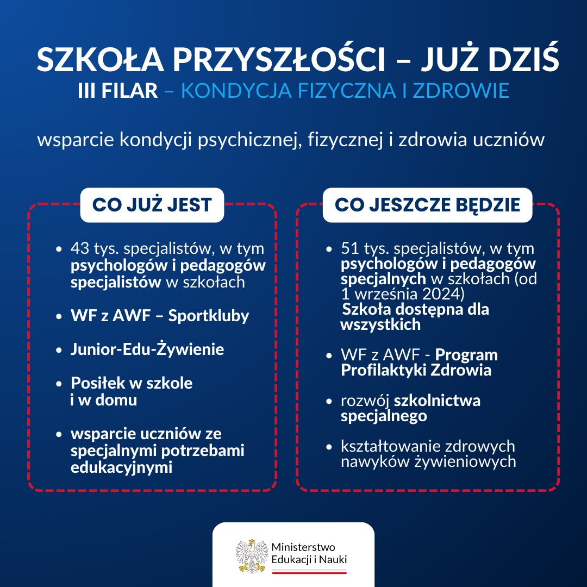
- 51 tys. specjalistów w szkołach od 1 września 2024 r.
1 września 2022 r. został wprowadzony standard zatrudnienia nauczycieli specjalistów w szkołach i placówkach oświatowych. Dzięki tym zmianom liczba specjalistów w szkołach wzrosła z ok. 22 tys. w roku szkolnym 2021/2022 do prawie 43 tys. w roku szkolnym 2022/2023. Szacujemy, że liczba etatów nauczycieli specjalistów w 2024 r. wzrośnie o 143 proc. w stosunku do roku 2021. Do czwartego kwartału 2024 r. w szkołach i przedszkolach będzie co najmniej 51 tys. etatów specjalistów.
Najważniejsze dane:
- W roku szkolnym 2022/2023 liczba psychologów wzrosła (w porównaniu z rokiem szkolnym 2021/2022) o 4,2 tys. etatów – z 4,9 tys. na 9,1 tys. Jest to wzrost o 85 proc.
- Obecnie mamy 12,2 tys. pedagogów, w poprzednim roku szkolnym było 10,6 tys.
- Mamy 9,5 tys. logopedów. Rok wcześniej było 4,9 tys. etatów.
- W szkołach i placówkach oświatowych mamy już 10,2 tys. pedagogów specjalnych i 1,6 tys. terapeutów pedagogicznych.
- W 15,2 proc. gmin (376 na 2477) nie ma nauczyciela psychologa. W roku szkolnym 2021/2022 nauczyciela psychologa nie było w 1 222 gminach, a więc w 49,3 proc.
- 74 proc. szkół i przedszkoli ma więcej nauczycieli specjalistów w porównaniu do roku szkolnego 2021/2022.
W 2022 r. i 2023 r. stworzyliśmy możliwość poszerzenia wiedzy i umiejętności lub uzupełnienia kwalifikacji przez nauczycieli. Finansujemy bezpłatne studia podyplomowe dla nauczycieli na 6 kierunkach:
- studia podyplomowe kwalifikacyjne w zakresie pedagogiki specjalnej – edukacja włączająca,
- studia podyplomowe kwalifikacyjne umożliwiające uzyskanie przygotowania pedagogicznego przez psychologów,
- studia podyplomowe kwalifikacyjne w zakresie wczesnego wspomagania rozwoju dziecka i wsparcia rodziny,
- studia podyplomowe doskonalące dla nauczycieli szkół podstawowych i ponadpodstawowych prowadzących zajęcia w oddziałach zróżnicowanych pod względem potrzeb edukacyjnych uczniów,
- studia podyplomowe doskonalące „Doradca rodziny”,
- studia podyplomowe doskonalące „Metodyka wspomagania komunikacji językowej uczniów”.
W 2022 r. na ten cel przekazaliśmy blisko 5 mln zł, a w 2023 r. będzie to prawie 12 mln zł.
- „Szkoła dostępna dla wszystkich”
W maju 2023 r. uruchomiliśmy trzyletni projekt w ramach memorandum podpisanego przez Ministerstwo Edukacji i Nauki z UNICEF pn. „Szkoła dostępna dla wszystkich – szkolenia nauczycieli specjalistów w zakresie udzielania adekwatnego do potrzeb wsparcia uczniom, rodzicom i nauczycielom”. Inicjatywę realizuje Instytut Badań Edukacyjnych we współpracy z uczelniami i organizacjami pozarządowymi.
Celem projektu jest podniesienie kompetencji nauczycieli specjalistów w zakresie udzielania wsparcia dzieciom i uczniom, z uwzględnieniem zróżnicowania ich potrzeb rozwojowych i edukacyjnych, a także integrowania środowiska szkolnego. Przedsięwzięcie obejmie ponad 11 tys. nauczycieli, w tym nauczycieli specjalistów, co najmniej 560 przedszkoli i szkół oraz placówek (poradni psychologiczno-pedagogicznych, placówek doskonalenia nauczycieli), ok. 12 uczelni i organizacji pozarządowych.
W trakcie realizacji projektu planowane jest dotarcie ze wsparciem do ok. 30 000 dzieci, a po stopniowym włączaniu wyników projektu do systemu jego rezultaty będą mogły być wykorzystane do skutecznego wspierania wszystkich uczniów. W projekcie zostanie przekazana nauczycielom specjalistom wiedza i umiejętności, które wpiszą się w obecne wyzwania i ich potrzeby. W programach szkoleniowych przygotowywanych z udziałem uczelni uwzględniono m.in. tematykę ochrony zdrowia psychicznego, zapobiegania zaburzeniom psychicznym dzieci i młodzieży, wspierania uczniów z Ukrainy. Wartość całkowita projektu wyniesie ponad 15 mln zł.
W ramach projektu 14 września odbędzie się konferencja online „Edukacja dostępna – jak najbliżej każdego dziecka”. Do udziału w wydarzeniu zapraszamy dyrektorów, nauczycieli specjalistów, nauczycieli ze szkół i przedszkoli ogólnodostępnych, poradni psychologiczno-pedagogicznych oraz przedstawicieli placówek doskonalenia nauczycieli i organizacji pozarządowych.
- Rozwój szkolnictwa specjalnego
Inwestujemy i wspieramy rozwój szkól specjalnych. Placówki te posiadają odpowiednio wykwalifikowaną kadrę, pomoce dydaktyczne i odpowiednie warunki do rozwoju dla uczniów z orzeczeniami o potrzebie kształcenia specjalnego.
W całej Polsce realizowanych jest kilkanaście inwestycji, których celem jest rozwój infrastruktury szkół specjalnych. Są wśród nich m.in. placówki w: Lublinie (ponad 64 mln zł), Kozienicach (20 mln zł), Węgrowie, Bystrzycy (ponad 20,5 mln zł). Wartość inwestycji w szkolnictwo specjalne to ponad 1 mld zł.

Finansowanie edukacji
Realizujemy rekordowe inwestycje oraz wspieramy finansowo placówki samorządowe oraz po pierwszy w historii również niesamorządowe, by unowocześniać infrastrukturę edukacyjną i funkcjonowanie systemu kształcenia. Rekordowy wzrost środków na wynagrodzenia nauczycieli, budowa przedszkoli, boisk i hal sportowych, rozbudowa i modernizacja szkół oraz rozwój systemu opieki nad małymi dziećmi i uczniami to tylko niektóre z nich.
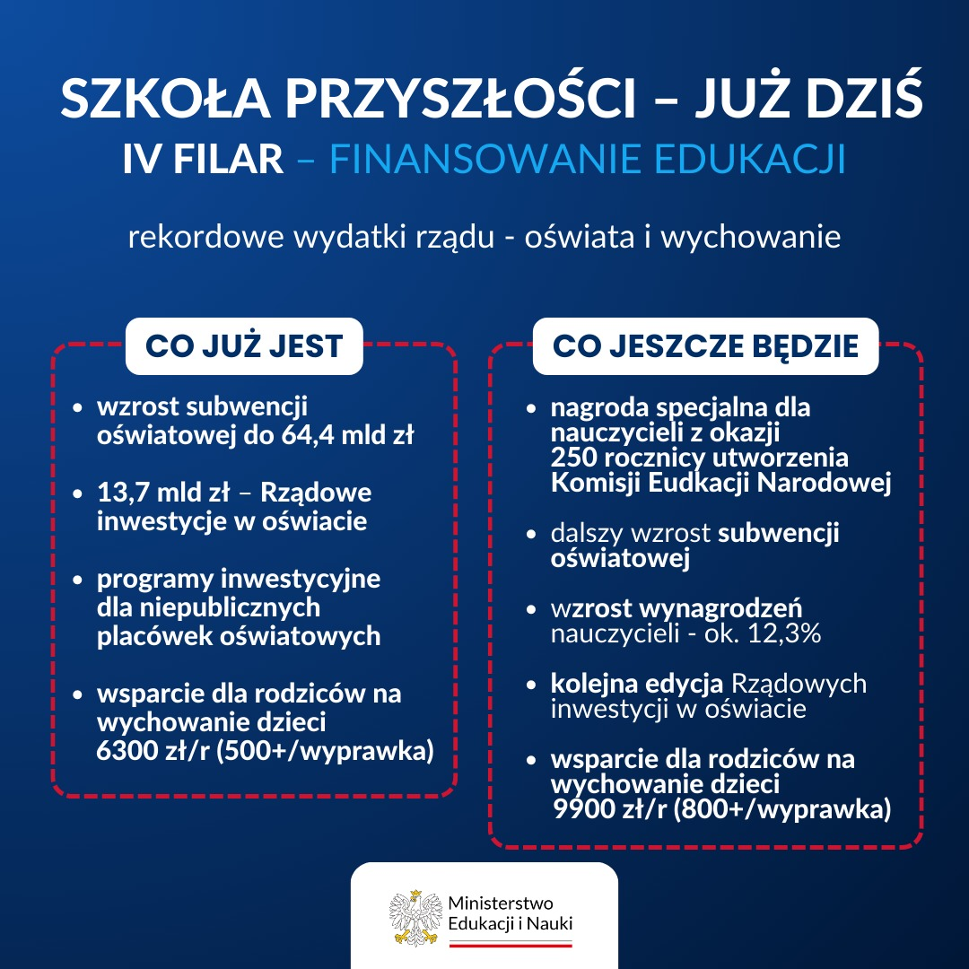
- Nagroda specjalna z okazji 250-lecia powołania Komisji Edukacji Narodowej
14 października 2023 r. będziemy świętować 250. rocznicę powołania Komisji Edukacji Narodowej. Była to jedna z pierwszych państwowych instytucji oświatowych w Europie, która stworzyła podwaliny systemu szkolnictwa w Polsce. KEN to także organ-protoplasta dzisiejszego Ministerstwa Edukacji i Nauki. Komisja Edukacji Narodowej stworzyła jednolity system szkolnictwa (szkoły podstawowe i średnie, szkoły parafialne dla chłopów, kształcenie domowe dziewcząt), zreformowała (za pośrednictwem Towarzystwa do Ksiąg Elementarnych) programy i metody nauczania, proponowała patriotyczno-obywatelski model wychowania.
Z okazji 250. rocznicy powołania KEN nauczyciele otrzymają nagrody specjalne w wysokości 1125 zł.
- Dalszy wzrost subwencji oświatowej
Subwencja oświatowa w 2023 r. wynosi 64,4 mld zł. To o 11,1 mld zł więcej w stosunku do ustawy budżetowej z 2022 r., czyli wzrost o 20,8 proc. Nigdy nie było tak gigantycznego zwiększenia kwotowego i procentowego subwencji. Mimo olbrzymich wydatków budżetu państwa m.in. na zbrojenia i ochronę zdrowia rząd przeznacza w tym roku rekordowe środki na oświatę. Dla porównania w 2008 r. subwencja wzrosła o 2,7 mld zł, tj. o 9,6 proc. i wyniosła 30,9 mld zł.
Na rok 2024 r. planowany jest kolejny rekordowy wzrost subwencji oświatowej, w tym z przeznaczeniem na podwyżki dla nauczycieli. Szacuje się, że subwencja oświatowa wzrośnie w kolejnym roku do ponad 76 mld zł.
- Dalszy wzrost wynagrodzeń nauczycieli
W 2022 r. rekordowo wzrosło wynagrodzenie średnie nauczycieli wchodzących do zawodu. Zwiększyło się ono (w stosunku do stażysty) rok do roku, czyli styczeń 2023 r. do stycznia 2022 r. o 35,1 proc., tj. o 1240 zł.
Średnie wynagrodzenie nauczyciela dyplomowanego, czyli z najwyższym stopniem awansu zawodowego wzrosło rok do roku, czyli styczeń 2023 r. do stycznia 2022 r. o 816 zł, tj. o 12,5 proc.
W roku szkolnym 2023/2024 poza nagrodą z okazji 250-lecia powołania Komisji Edukacji Narodowej nauczyciele otrzymają kolejne podwyżki. Zdecydowany wzrost wynagrodzeń nastąpi w styczniu 2024 r. Planowana jest podwyżka o 12,3 proc.
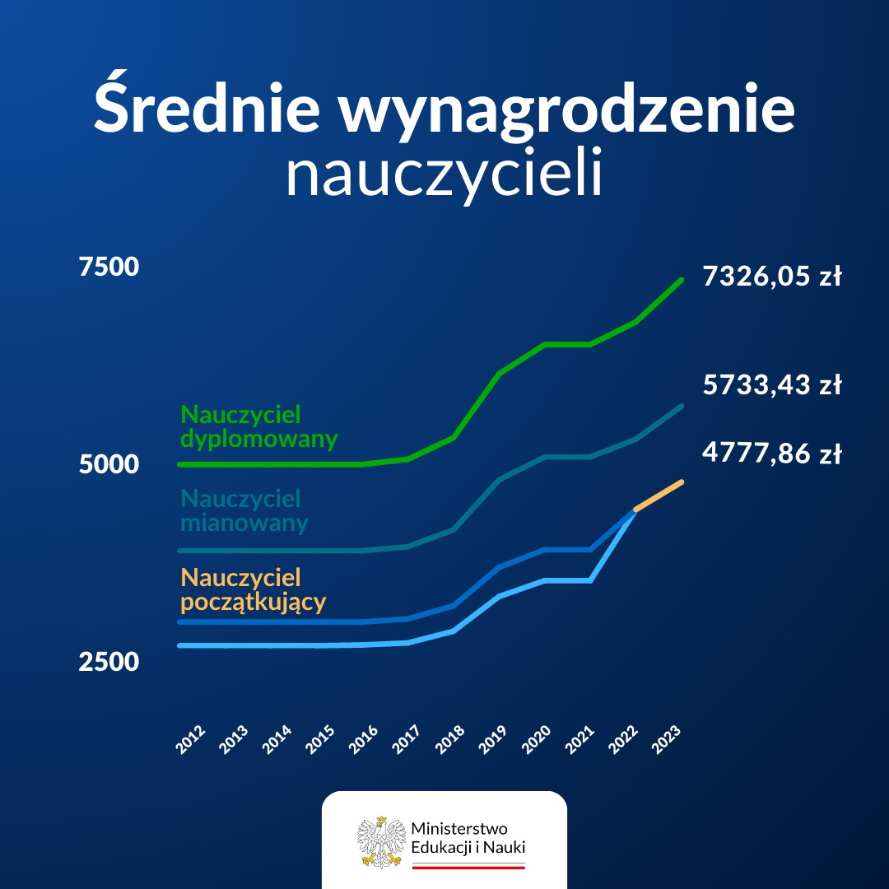

- Kolejne rządowe inwestycje w infrastrukturę edukacyjną
Rząd przeznacza rekordowe środki na inwestycje w infrastrukturę edukacyjną. W latach 2016-2023 do samorządów trafiło 13,7 mld zł. W samym tylko województwie mazowieckim to blisko 1,63 mld zł. To środki przeznaczone m.in. na budowę przedszkoli, boisk, sal sportowych, rozbudowę i modernizację szkół, rozwój systemu opieki nad małymi dziećmi i uczniami.
Planowane jest przekazanie kolejnych środków na rozwój infrastruktury edukacyjnej.

